Communiqué de presse

Référence | STIEBEL ELTRON |  | Date | 8. février 2021
Téléphone | 056 464 05 00 |  | E-mail | presse@stiebel-eltron.ch

La bonne technologie de ventilation
Un air frais et sain dans les salles de classe durant l’hiver

À l’ère du corona, tout le monde se protège des aérosols. L’unité de ventilation VRL-C apporte un soutien actif en la matière.
La ventilation régulière est devenue un thème récurrent à l’ère du corona. Les grandes pièces, très occupées, représentent un défi particulier. Mais faut-il toujours garder les fenêtres des salles de classe ouvertes en hiver? Ce qui était un simple remède contre les aérosols chargés en virus l’été devient un problème pendant la saison froide. La chaleur précieuse s’échappe par la fenêtre, les températures ambiantes basses de la pièce augmentent la sensibilité des élèves aux infections.
L’hygiène de l’air intérieur dans les salles de classe n’est pas seulement d’une importance capitale à cause du coronavirus. Un bon air a une influence positive sur la santé et les performances des hommes. Les élèves et les enseignants bénéficient d’un environnement d’apprentissage optimal. Sous la devise «air frais, idées claires», l’Office fédéral de la santé publique (OFSP) a même lancé une campagne pour améliorer la qualité de l’air dans les écoles suisses après que sa propre étude a montré que la qualité de l’air était majoritairement insuffisante. (https://www.schulen-lueften.ch/fr). L’amélioration des conditions d’apprentissage et de travail est donc une raison supplémentaire d’adopter une solution d’hygiène de l’air judicieusement pensée.

Un air sain, même après la pandémie
La solution, qui répond également aux recommandations de Suissetec / REHVA: l’unité de ventilation VRL-C. «Un système de ventilation ne garantit pas seulement un air frais et exempt de virus dans la pièce. Il réduit également la concentration de CO2 ainsi que la teneur en humidité et élimine les autres polluants atmosphériques de la pièce. Les appareils mobiles ne peuvent pas faire tout cela», déclare Peter Waldburger, membre de la direction de STIEBEL ELTRON Suisse. «De plus, les systèmes de ventilation contrôlée sont toujours judicieux, même après la pandémie de corona. Les systèmes de ventilation continuent d’améliorer la qualité de l’air ambiant et de réduire les coûts de chauffage grâce à la récupération de la chaleur.»
«Nous recommandons l’unité de ventilation VRL-C pour les salles de classe, car elle permet d’atteindre un taux de renouvellement d’air par heure jusqu’à quatre fois supérieur dans la salle en question», poursuit M. Waldburger. «La concentration d’aérosols susceptibles de contenir des virus et donc le risque d’infection sont considérablement réduits avec ces systèmes de ventilation.»

Une ventilation efficace en classe est aussi simple que cela
Aujourd’hui, il est techniquement possible d’équiper d’un tel système de ventilation les grandes salles des écoles, des jardins d’enfants, des cabinets médicaux ou des magasins. Avec la ventilation décentralisée, le système est installé là où il est nécessaire, c’est-à-dire directement dans la salle de classe. Ainsi, les différents appareils assurent indépendamment une ventilation optimale de toute la salle de classe: l’air vicié est extrait, l’air frais et sain est introduit. Grâce à la récupération de chaleur intégrée des unités de ventilation, il n’est pas non plus nécessaire d’adapter le chauffage des pièces; les pièces continuent d’être chauffées comme d’habitude.
Le STIEBEL ELTRON VRL-C fonctionne avec de l’air frais extérieur. Le système de ventilation décentralisé avec récupération de chaleur est particulièrement efficace sur le plan énergétique. Il récupère jusqu’à 92 % de l’énergie thermique de l’air extrait, qui est autrement perdue avec la ventilation par les fenêtres. Il transfère ensuite cette énergie thermique à l’air frais fourni. Cela signifie: En hiver, la chaleur agréable de la salle de classe est conservée. L’air vicié chargé en virus est évacué à l’extérieur sous forme d’air rejeté. Ainsi, l’utilisation du système de ventilation est sans danger par rapport aux unités de recirculation d’air. Le résultat: Un air frais et sain et des températures agréables dans les salles de classe.

Légende photo:

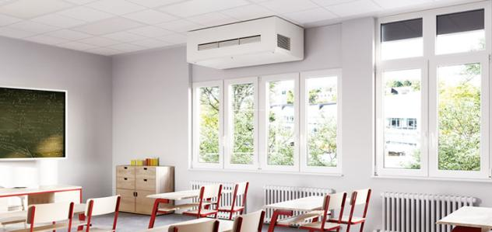
La ventilation dans les salles de classe: encore plus importante à l’heure actuelle

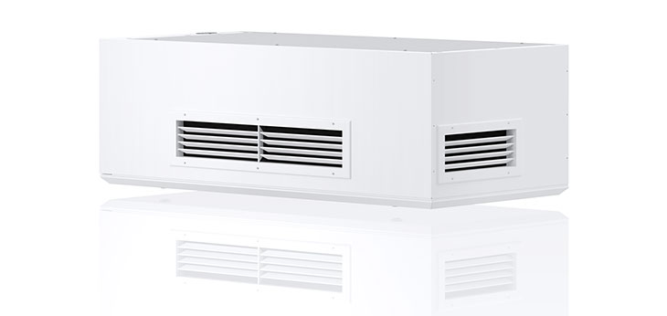
Pour un air de meilleure qualité dans les salles de classe, les cabinets médicaux et les magasins: l’unité de ventilation STIEBEL ELTRON VRL-C

